«Технология урока, направленного на формирование информационной культуры младших школьников»

ФОРМИРОВАНИЕ ИНФОРМАЦИОННО-ПОИСКОВЫХ И АНАЛИТИЧЕСКИХ УМЕНИЙ МЛАДШИХ ШКОЛЬНИКОВ НА УРОКАХ ОКРУЖАЮЩЕГО МИРА
Тема урока: «РАЗНООБРАЗИЕ РАСТЕНИЙ» . 3 класс
Образовательная цель урока:
расширить представления учащихся об удивительно богатом разнообразии растительного мира; ознакомить с основной классификацией растений; рассмотреть особенности каждой группы растений.
Задачи урока:
выделение и сравнение признаков групп растений.
нахождение новой информации в учебной литературе, в справочниках, словарях;
обучение рациональным приёмам поиска текстовой информации, и её анализу.
Прогнозируемые результаты:
учащиеся узнают, на какие ещё группы, кроме известных ранее, делится царство растений;
научатся выделять и сравнивать признаки этих групп;
будут учиться быстро находить новую информацию;
научатся выделять главное и второстепенное в текстовой информации;
увеличится скорость работы с информационно-познавательной литературой.
Оборудование:
Демонстрационные таблицы с изображением разных групп растений; схема-опора «Живая природа»,таблица «Разнообразие растений»; книга «Зелёные страницы» (авт. А.А. Плешаков); справочник, атлас-определитель по природоведению и экологии «От земли до неба» (авт. А.А. Плешаков), «Толковый словарь русского языка» (С. И. Ожегов); тесты по предмету «Окружающий мир», 3 класс (Е.М. Тихомирова

ХОД УРОКА
Актуализация знаний.
Учитель: Ребята , на уроках окружающего мира вам часто предлагают выполнить не стандартные интересные задания: творческого, исследовательского характера. Для того чтобы выполнить эти задания зачастую следует обратиться к поиску дополнительных источников информации. Найдите такое задание в тетради на стр. 8, тема «Общество».
- 4. С помощью дополнительной литературы подготовь сообщение об одном из народов мира. Запиши план сообщения. Укажи источник информации.
В теме «Природа в опасности» на странице 11 — похожее задание.
- 3. Из дополнительной литературы, Интернета узнай, какие заповедники и национальные парки есть в нашей стране. Напиши 2-3 названия в каждом пункте.
Какое домашнее задание было у вас по теме «Вода» на странице 22?
- С помощью опытов определи, растворяются ли в воде эти вещества: сахар, глина, пищевая сода, крахмал. В таблице отметь знаком «+» (растворяются) или знаком «-» ( не растворяются).
И к сегодняшнему уроку было тоже интересное домашнее задание на стр. 31.
- С помощью дополнительной литературы подготовь сообщение об одном из видов растений (любой группы). Запиши название вида и группы.
Все подобные задания в «Рабочей тетради по окружающему миру» имеют особую пометку — «звёздочку», что значит, « задание повышенной сложности».
- Как вы думаете, почему задания с дополнительными источниками информации считаются сложными? (Ответы учащихся).
Учитель: Да, вы правы эти задания считаются сложными, потому что, трудно определить какой выбрать источник информации. В современном мире поток информации огромен.
Какие вы знаете источники информации? (ответы детей)
Далее нужно правильно воспользоваться найденным материалом, ознакомиться выбрать самое главное и важное, отсеять второстепенные данные.
Затем не менее важно грамотно оформить материал, так чтобы интереснее его преподнести и самому запомнить.
Мотивация учебной деятельности
При всей трудности такая работа является интересной и очень полезной.
Все подобные задания на самом деле для многих ребят ещё вызывают определённые трудности. Но в нашем классе уже сформировалась большая группа учащихся, для которых работа с дополнительными источниками информации стала интересной, даже увлекательной; этим ребятам нравится сам процесс поиска новых знаний. Ваня, Катя, Муслима, Даша, Кирилл, Лейла с большой охотой и увлечением не раз делились с вами на уроках «Окружающего мира» полученными знаниями.
Вспомните, с каким интересом и желанием мы с вами работали над проектом «Красная книга 2 «Г». Вам пришлось немало потрудиться при поиске информации, её оформлении. Результатом работы явилось создание нашей собственной «Красной книги», которую вы пополняете и по сей день. Книжки-малышки , созданные вами красуются на выставке в классе. Но самое главное, что этим всем материалом, смогут пользоваться ваши младшие друзья.
Мне очень хочется научить каждого из вас работать успешно и рационально, помочь полюбить нелёгкий учебный труд, привить вкус к поиску новой, полезной, интересной информации.
Вы должны понять, что любое действие с информационными объектами предполагает следующие этапы: найди информацию — пойми (осознай) — измени — сохрани.
Сегодня на уроке мы будем тренировать и совершенствовать ваши информационно-поисковые и аналитические умения.

ФРАГМЕНТЫ УРОКОВ ОКРУЖАЮЩЕГО МИРА,
направленных на тренировку и совершенствование информационно-поисковых и аналитических умений ученика
Работа по теме урока
В школе мы занимаемся изучением различных наук, скажите, как называется наука, которая изучает живую природу?
(Биология)
На какие царства учёные –биологи делят живую природу?
(ответы детей)
Заполнение схемы-опоры.

ЖИВАЯ ПРИРОДА

Люди

Бактерии

Грибы

Животные

Растения

Отгадав загадки, вы сможете назвать тему нашего урока:
Вырос в поле
Злой и колкий
Во все сторона иголки. (Репей)

Из под снега расцветает,
Раньше всех
Весну встречает. (Подснежник)

Что же это за девица:
Не швея, не мастерица,
Ничего сама не шьёт,
А в иголках круглый год. (Ель)
Что общего между всеми этими словами? ( Это все растения)
Сегодня на уроке мы отправимся в царство растений и познакомимся с новой классификацией растений.
Конечно - же существует наука о растениях, какое она имеет название вы сможете найти в учебнике на стр. 72 в 1 абзаце. (Ботаника)
Разделом какой науки является ботаника? (Биология)
На доске вывешиваются таблицы с изображением различных растений. По таблице и по рисунку в учебнике дети доказывают, что царство растений очень разнообразно.
Выделяют группы растений:
(водоросли, мхи, папоротники, хвойные растения, цветковые растения).
Отвечают на вопросы:
-Где растут водоросли? (В воде)
-Где можно встретить мхи? ( во влажных местах)
- Как узнать папоротники? (По красивым листьям, похожим на перья)
- Какая из групп наиболее разнообразна? Цветковые растения)
При встрече с новым понятием в учебной литературе или непонятным словом мы пытаемся самостоятельно объяснить его значение или ищем толкование слова в специальном словаре. Для быстрого поиска слова в «Толковом словаре» нужно очень хорошо знать алфавит. Сейчас мы на материале темы «Разнообразие растений» проверим ваши знания и умения.
УПРАЖНЕНИЯ НА СКОРОСТЬ ИНФОРМАЦИОННОГО ПОИСКА
Задание выполняется на скорость по рядам, т.е. дети работают в группах. Каждой группе выдаётся карточка, на которой записаны 10 названий животных.
Задание 1— записать названия животных в алфавитном порядке:
Клён, ель, акация, сосна, василёк, герань, мята, фиалка, лилия, ягель.
Группа, быстрее других выполнившая задание, читает алфавитный список. Ребята других групп внимательно слушают, исправляют ошибки.
Задание 2— определить группу, к которой относится каждое растение из списка. Проверить свои знания по таблице «Разнообразие растений» и по учебнику стр. 72
Задание 3 — дать самостоятельное толкование слова, обозначающего название животного, определить его группу. Проверить свои знания по «Толковому словарю» С.И. Ожегова. Задание тоже выполняется на скорость.
В карточках каждой группе своё слово:
1) ВЕРЕСК, 2) ИРГА, 3) ЦИКОРИЙ.
Учитель: скорость информационного поиска во многом зависит от знания правил использования ориентировочного аппарата книги, к которому относятся иллюстрации, аннотации, оглавление и пр. Для выполнения следующего задания вы будете пользоваться справочником — атласом-определителем «От земли до неба» (автор А.А. Плешаков). Но как же быстро найти нужное в атласе-определителе, ведь в нём всего так много? В первую очередь надо решить, какой раздел книги требуется искать. Страницы разделов указаны во вступительной статье «Как их зовут?». Затем по оглавлению в начале нужного раздела отыщите то, что подходит для вашего случая (например, группу растений), и откройте соответствующую страницу. Если вы знаете название объекта, можно найти его в алфавитном указателе соответствующего раздела. Тогда вы легко отыщете рисунок и текст.
Задание 4 —найдите в атласе-определителе и запишите как можно больше названий растений на определённую букву: 1-я гр. — на букву «К», 2-я — на «Л», 3-я — на «Т».
(Например, на букву «К» ребята записали следующие названия : колокольчик, кливия, кала, китайская роза, каланхоэ, крокус, космея, календула.

Задание 5 — с помощью атласа-определителя приведи примеры различных видов растений. Запиши не мене трёх названий.
РАЗВИТИЕ ПРЕДМЕТНО-АНАЛИТИЧЕСКОЙ ДЕЯТЕЛЬНОСТИ
Учитель:
назовите группы растений, о которых вы узнали сегодня на уроке. В каждой группе растений очень много видов.
Следующее задание будет индивидуальным , каждый ребёнок получает карточку с заданием и выполняет её за время, отведённое учителем для самостоятельной работы:

Обобщающие слова | Назови одним словом:  Мох, ель, одуванчик, дуб, яблоня, лишайник -  Ботаника, экология, математика -
Выбраковка | Подчеркни лишнее:  Пихта, сосна, крапива, кедр, ель
Объяснялки | Объясни, что такое  Берёза_______________________________________  Объясни, что такое:  Одуванчик____________________________________  __________________________________________________________

Образцы выполненных работ детей:
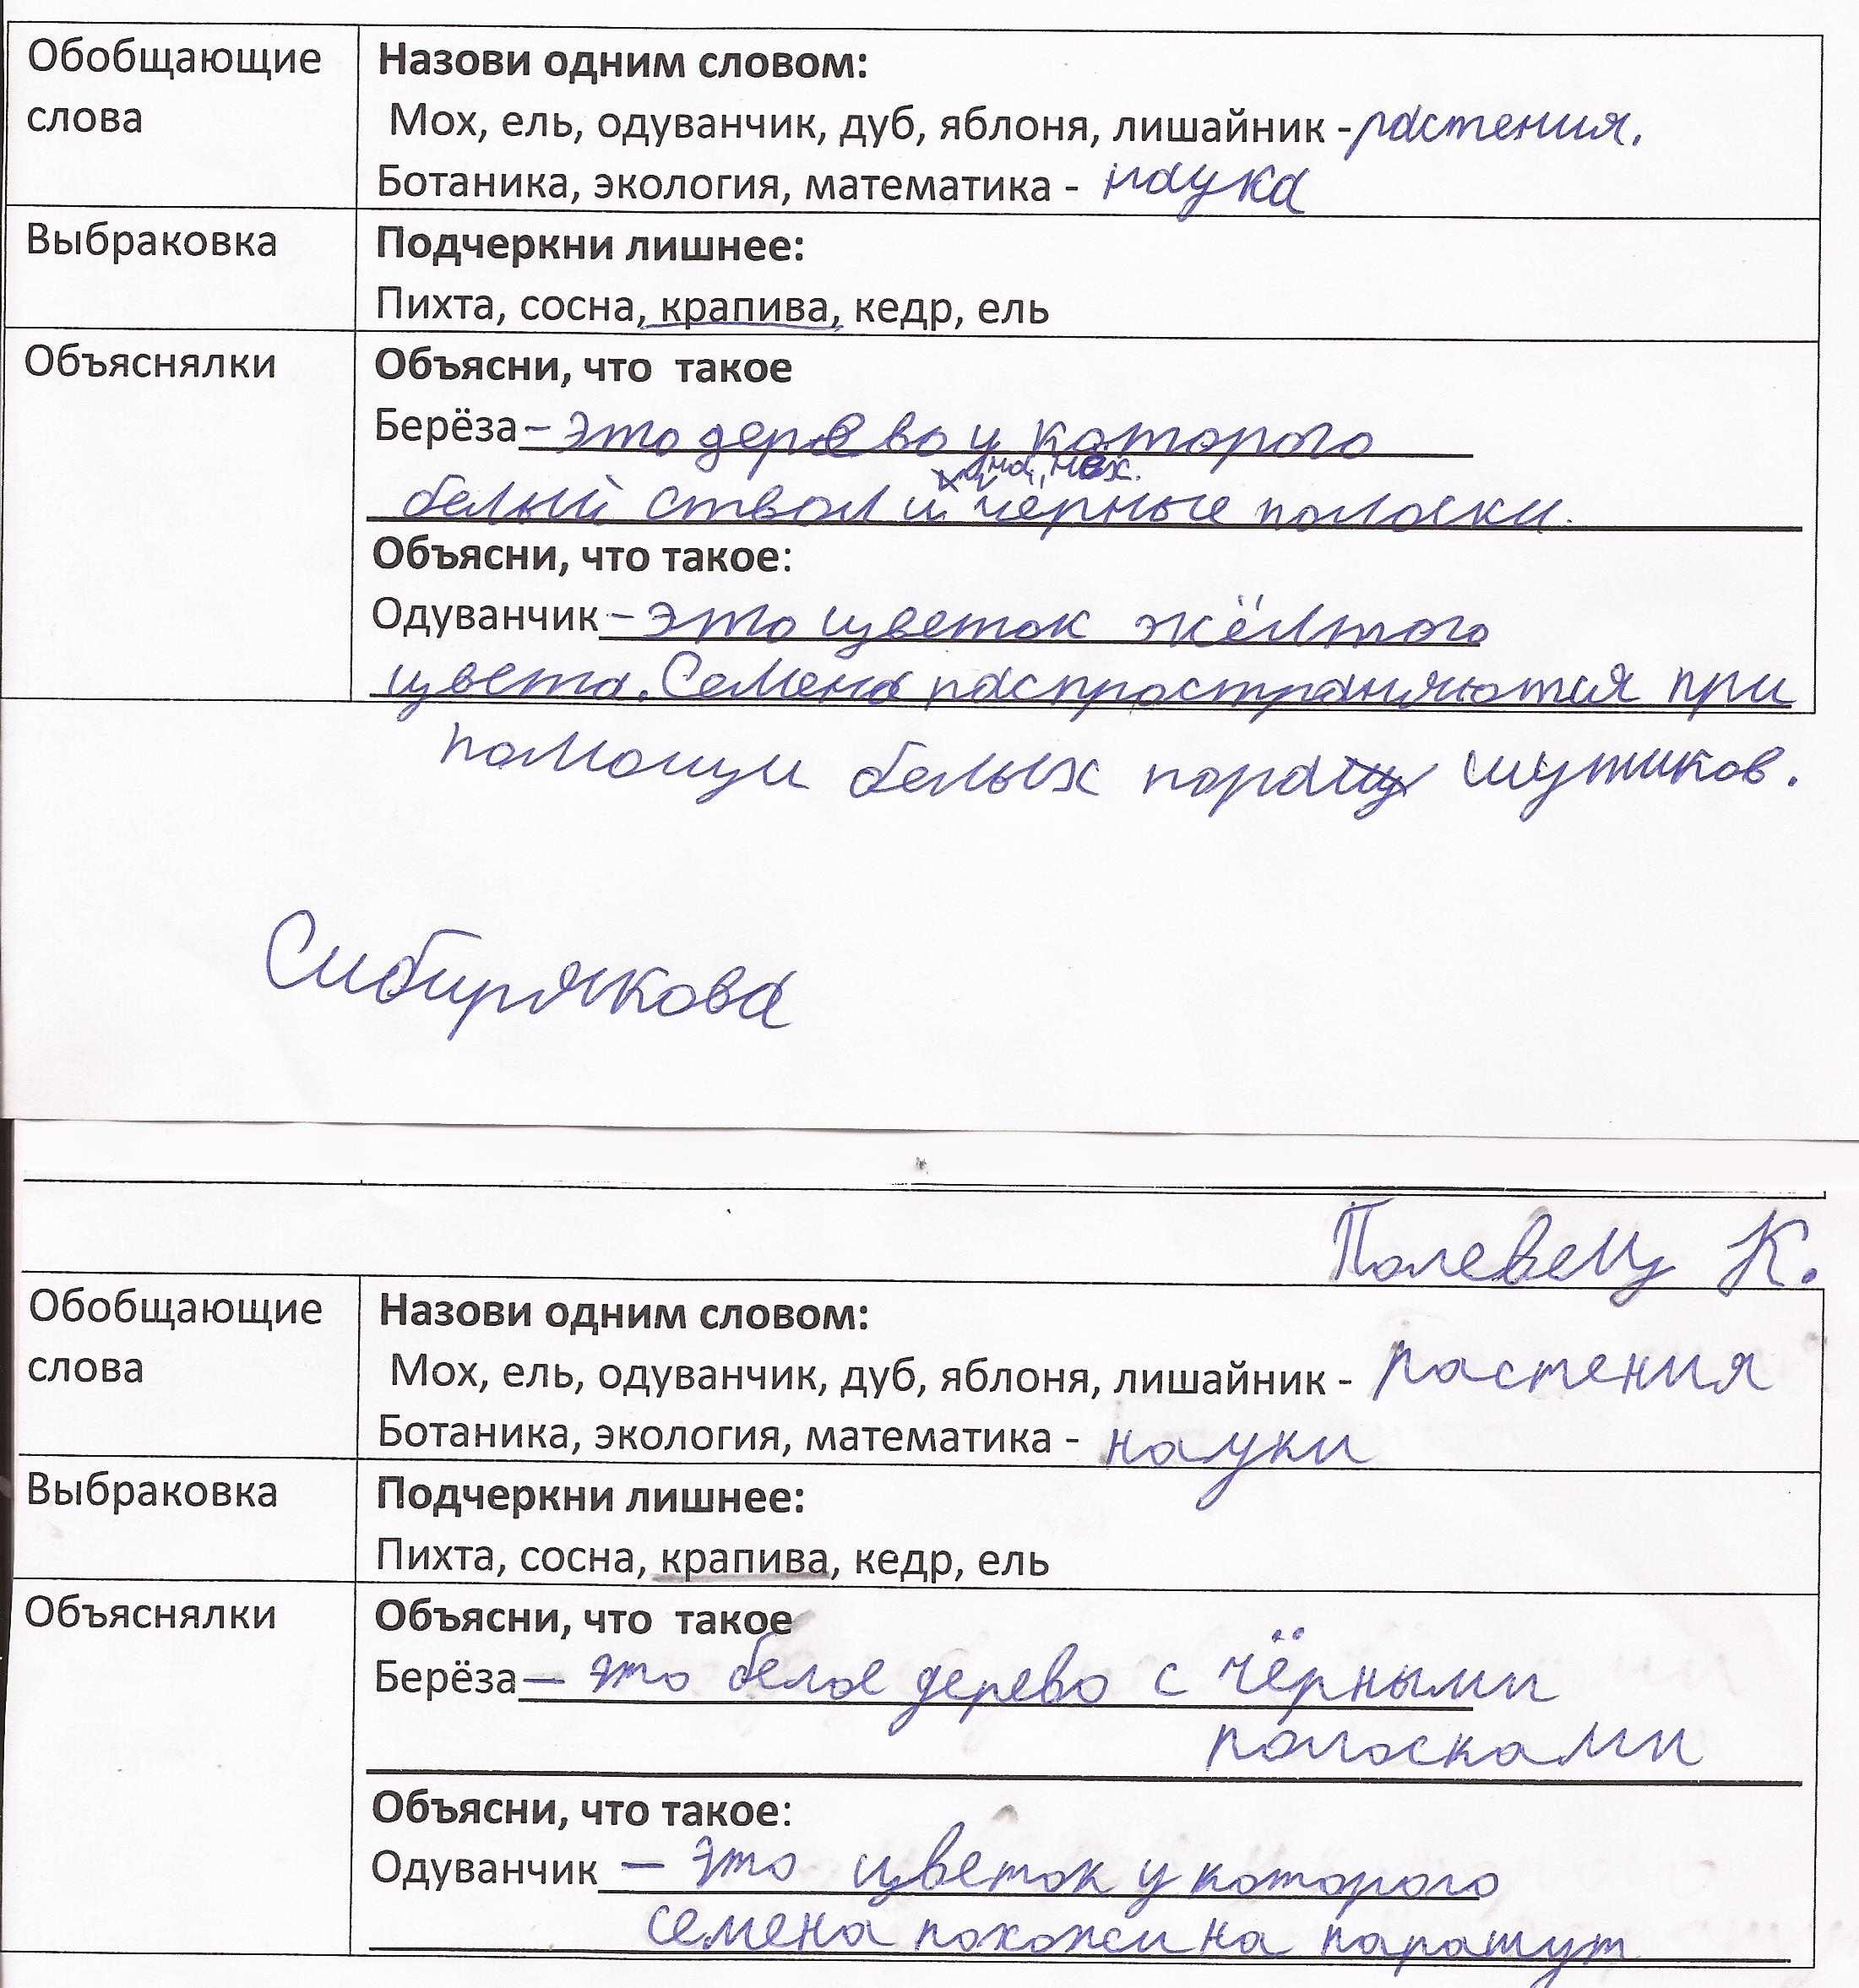
Учёным сейчас известно около350 тыс. видов растений. Из них почти250 тыс. – цветковые. Мхов на свете 27 тыс. видов, папоротников более10тыс. А вот хвойных всего около 600 видов. Ваши товарищи, используя научно-познавательную литературу, подготовили краткие сообщения о выбранных ими представителях царства растений. Сейчас ребята по очереди представят свои мини-доклады. Прослушайте их очень внимательно. После выступления ребят каждая группа будет выполнять своё достаточно сложное задание.
Задание 6 — Прослушав сообщение (например, Вани Чечётка ), запишите вид растения, его группу. Коллективно обсудите и составьте план этого сообщения.
Учитель: хочу напомнить вам, ребята, что в плане должны отражаться главные мысли текста. Попробуйте осмыслить текст, найти в нём главные мысли, кратко сформулируйте их и запишите по порядку в план вашего сообщения.
Вот одно из сообщений, подготовленных учащимися класса.
ПОДОРОЖНИК
В индейские вигвамы пришла однажды тревожная весть: в долине Семи озёр появилась неведомая трава. Листья гладкие, но кругловатые, словно яйца. Посреди них - хвост торчит…
«Не трава страшна, страшен тот, кто её занёс в наши края». – мрачно сказал вождь племени.
«След белого человека», - с негодованием и страхом говорили североамериканские индейцы, показывая на невзрачное растеньице. Оно приводило в ужас краснокожих.
Америка до прихода туда белых людей – колонизаторов – не знала подорожника. Его семена завезли из Европы. Наблюдательные индейцы сразу же заметили: необычное для них растение появляется там, где прошёл белый человек. А поскольку завоеватели несли туземному населению смерть и горе, индейцы стали его проклинать.
У нас подорожник всегда был обычным растением, и его все знали. Он никогда не прячется от человека, наоборот, любит расти у него на виду – вдоль дорог, на лугу, возле домов.
И целебные свойства этой травы нам известны. С кем не бывало: оцарапал руку или натёр ногу – приложи листок подорожника к больному месту, и скоро всё заживёт.
Я думаю индейцы всё таки подружились потом с этим безобидным и полезным растением.
Ответ детей: травянистое лекарственное растение.
План сообщения
1. Страшная трава.
2. След белого человека.
3. Наш знакомый подорожник.
4. Где можно встретить подорожник?
5. Чем полезен подорожник?

Следующее задание по осмыслению текста — это дидактический синквейн.
Задание 7 Составьте синквейн о растении, краткое сообщение о котором вы только что прослушали. Можно использовать текст и ваш план.
Каждой группе выдаётся такая форма:
Составление синквейна.
Сущ. ___________________
Прил. ______________ Прил. ____________
Гл. ________________ Гл. ________________ Гл. _________________
Фраза I______________ ______________ _____________ _______________.
Сущ. (синоним 1) __________________
- 1-я строчка: тема синквейна, заключает в себе одно слово (обычно существительное или местоимение), которое обозначает объект или предмет, о котором пойдёт речь.
- 2-я строчка: 2 слова (чаще всего прилагательные или причастия), они дают описание признаков и свойств выбранного в синквейне предмета или объекта.
- 3-я строчка: описание характерных действий объекта тремя глаголами или деепричастиями.
- 4-я строчка: фраза из четырёх слов, выражающая личное отношение автора синквейна к описываемому предмету или объекту.
- 5-я строчка: синоним из одного слова к теме или резюме, характеризующее суть предмета или объекта.
Написание синквейна является формой свободного творчества, требующей от автора умения находить в информационном материале наиболее существенные элементы, делать выводы и кратко их формулировать. Составление синквейна полезно для выработки у младших школьников способности к анализу. Умение учащихся составлять синквейн является показателем того, что учащийся знает материал темы; умеет выделять наиболее характерные особенности изучаемого явления, процесса, предмета; умеет применять полученные знания для решения новой для него задачи.
Вот пример синквейна, составленного ребятами по заданной теме.
ПОДОРОЖНИК
Травянистый, лекарственный
Растёт, цветёт, лечит
Лекарственное травянистое растение растёт у дорог.
ПРИЁМЫ ФРМИРОВАНИЯ ПОНИМАНИЯ, ОСМЫСЛЕНИЯ ПРОЧИТАННОГО
Учитель: сейчас мы поиграем с вами .
1.(игра «ДА-НЕТ-КА»). Учитель напоминает правила игры:
Один из вас загадает любое растение. Остальные ребята будут его отгадывать при помощи вопросов. Только вопросы должны быть особенные, требующие только ответов «ДА» или «НЕТ»
Учитель направляет ребят, иногда принимая участие (задавая свой вопрос)
Вариант игры:
- Это травянистое растение? (нет)
-Это цветковое растение? (да)
(дети пытаются перечислять цветы, следует направить вопросы в другое русло)
- Растение растёт в поле? (нет)
- Оно растёт на клумбе? (нет)
- Это комнатное растение?(нет)
-Это дерево? (да)
- Оно растёт в саду? (да)
- Это дерево плодовое? (да)
( опять идёт перечисление, учитель помогает)
- Оно растёт в нашей стране? (да)
-У него крупные плоды? (да)
- Это яблоня?(ДА)
2.Очень нравится детям игра «НЕСУРАЗНОСТИ» (дети всегда любят искать ошибки)
Найди ошибки в высказывании:

- Яблоки на 45 % состоят из воды и помогают организму восполнить потерю витаминов.
2)Яблоки – редкий фрукт в нашей стране, и очень приятно, что именно яблоки крайне полезны и необходимы для нашего здоровья.
3.Игра «УГАДАЙ О ЧЁМ СПРОСИЛИ?»
Догадайтесь, каким был вопрос.

- Свежее сочное яблоко – это идеальная здоровая еда: его легко носить с собой, оно хорошо наполняет желудок и освежает. (Почему яблоко считают идеальной здоровой едой?)

2) Купленные яблоки следует хранить в прохладном месте с низким содержанием кислорода в воздухе. (Как нужно хранить купленные яблоки?)

К учебно-методическому комплекту А. А. Плешакова «Окружающий мир» прилагаются тесты с выбором ответа по всем темам. Автор пособия «Тесты» Тихомирова Е.М. В каждом тематическом тесте 10 вопросов. Например, по теме «Разнообразие растений» предлагаются такие вопросы с выбором ответа: «К какой группе растений относятся лиственница и кедр?» (Мхи, хвойные, цветковые); «Отметь понятия, к которым относится нарисованное растение ?» (на рисунке фиалка) понятия: (живая природа, кустарники, цветковые растения, хвойные) и т. д. Предлагаемые ответы обозначены геометрическими фигурами: треугольником, квадратом, кругом, ромбом. Нужно выбрать ответ и обозначить его соответствующей фигурой.
После выполнения теста ребята сверяют свои ответы с модульным ответом, предложенным учителем на доске и показывают свою оценку. С нормами оценивания они знакомятся заранее. Тесты позволяют быстро и эффективно проверить знания учащихся. Младшим школьникам нравится такой вид контроля знаний, он повышает интерес и мотивацию к изучению предмета. Результаты проверки обычно подтверждают достаточно высокий уровень усвоения учебного материала.
Рефлексия учебной деятельности
Учитель: вернёмся к целям нашего урока.
- Что мы должны были узнать и чему научиться?
- Справились ли мы с поставленными задачами?
- Ответьте на вопросы для самопроверки (такой раздел есть в учебнике).
- Как вы думаете, какие умения помогли - группе победить в нашем сегодняшнем соревновании?
- Какие тренировочные упражнения по поиску, пониманию и преобразованию новой информации были наиболее интересны и полезны?
- Способствовало ли это занятие формированию умения быстро, рационально находить нужную информацию для решения учебных и самостоятельных познавательных задач?
- Оцените нашу общую работу.
Для рефлексии использовано упражнение «Плюс-минус-интересно», которое можно выполнять как устно, так и письменно, в зависимости от наличия времени. Это упражнение позволяет взглянуть на урок глазами учеников, проанализировать его с точки зрения ценности для каждого ученика. Таблицу придумал Эдвард де Боно, доктор медицинских наук, доктор философии Кембриджского университета, специалист в области развития практических навыков в области мышления. Каждой группе выдаётся оценочный лист-таблица: ребятам предлагается заполнить три графы этой таблицы.
В графу «П» - «плюс» записывается все, что понравилось на уроке, информация и формы работы, которые вызвали положительные эмоции, либо по мнению ученика могут быть ему полезны для достижения каких-то целей.
В графу «М» - «минус» записывается все, что не понравилось на уроке, показалось скучным, вызвало неприязнь, осталось непонятным, или информация, которая, по мнению ученика, оказалась для него не нужной, бесполезной с точки зрения решения жизненных ситуаций.
В графу «И» - «интересно» учащиеся вписывают все любопытные факты, о которых узнали на уроке и что бы еще хотелось узнать по данной проблеме, вопросы к учителю.
Проанализировав оценочные листы учащихся, могу сказать, что занятие получилось интересным, познавательным и полезным для всех ребят. Третьеклассникам понравились тренировочные упражнения по быстрому поиску информации в словарях и справочниках, самостоятельному толкованию понятий, пониманию и преобразованию текстовой информации. Отрадно, что третья часть учащихся изъявила желание самостоятельно найти дополнительную информацию по теме, представить её одноклассникам.
Общий уровень сформированности операционных компонентов (информационный поиск, предметно-аналитическая деятельность, перекодировка информации и её хранение) информационной культуры учащихся 3 класса близок к базовому.
Можно провести рефлексию в другом варианте, экономия времени:
На листе 5 незаконченных предложений. Выбрать 1–2 и закончить.
  - Сегодня на уроке я узнал ……..
  - Сегодня на уроке я научился …………
  - Я еще подумаю о ……….
  - Я еще поищу информацию о…………
  - Я хочу, чтобы учитель мне помог ………..

Рефлексивная контрольно-оценочная деятельность при организации коллективно-учебной деятельности в группе предполагает включение каждого учащегося в действие взаимоконтроля и взаимооценки. Для этого используются оценочные карты, цель которых – научить адекватно оценивать себя и других. Можно предложить учащимся сделать краткие записи – обоснования оценки в виде похвалы, одобрения, пожелания и т. д.
Все, что делается на уроке по организации рефлексивной деятельности – не самоцель, а подготовка в сознательной внутренней рефлексии развитию очень важных качеств современной личности: самостоятельности, предприимчивости и конкурентоспособности.
Процесс рефлексии должен быть многогранным, так как оценка должна проводиться не только личностью самой себя, но и окружающими людьми. Таким образом, рефлексия на уроке – это совместная деятельность учащихся и учителя, позволяющая совершенствовать учебный процесс, ориентируясь на личность каждого ученика.
Для домашней работы были предложены 2 варианта заданий, по выбору детей:
1.С помощью дополнительной литературы подготовь сообщение об одном из видов растений, занесённых в Красную книгу России. Запиши план своего сообщения. Укажи источник информации.
2.Проведи исследование на тему: Польза растений для человека.
Ниже приведены образцы исследований детей.

Хрунова Л.Н. учитель начальных классов ГБОУ СОШ №1392 им. Д.В. Рябинкина
